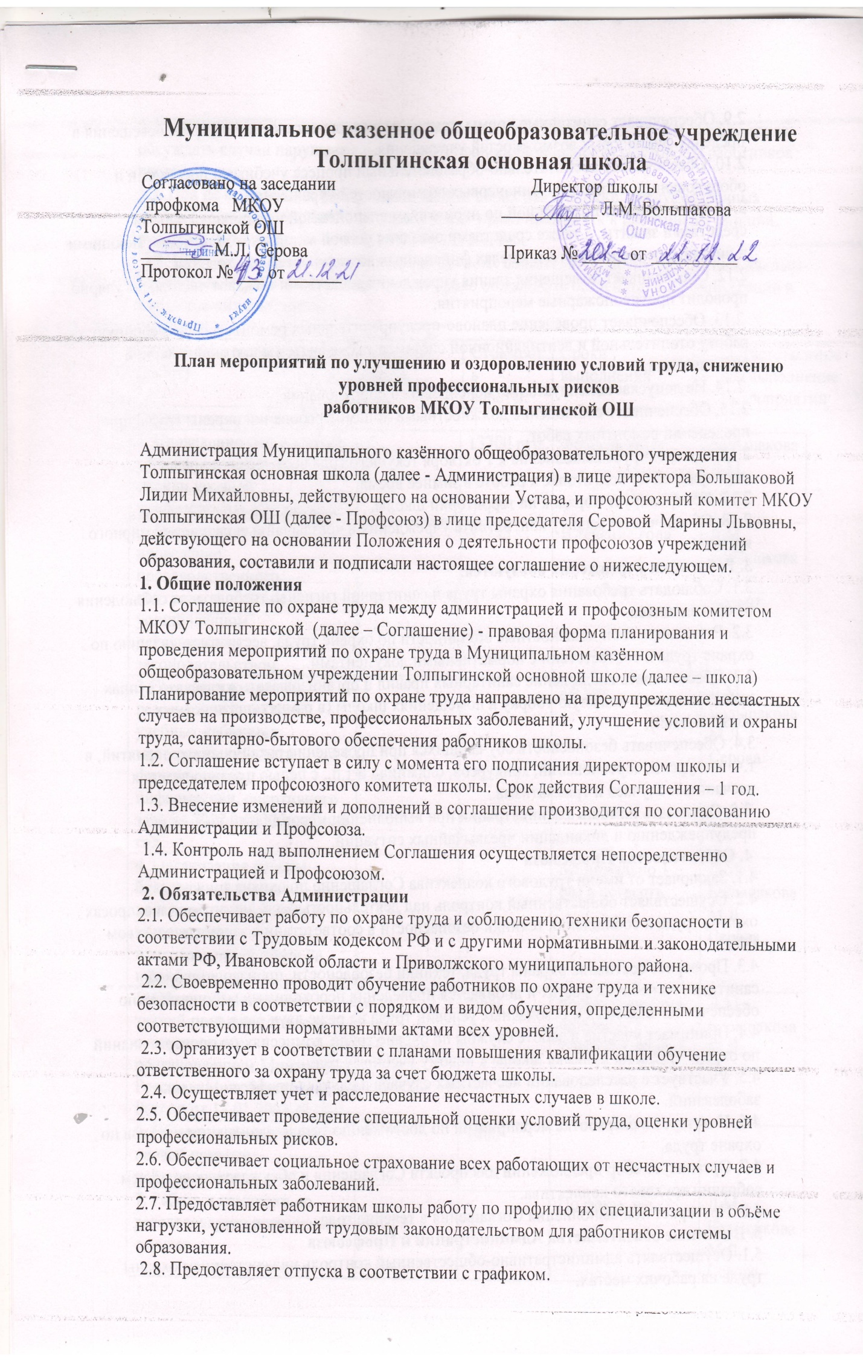
2.9. Обеспечивает санитарные нормы, температурно-климатические и нормы освещения в пределах финансовых возможностей учреждения.
2.10. Обеспечивает воспитательно-образовательный процесс учебными пособиями и оборудованием в пределах финансовых возможностей учреждения.
2.11. Обеспечивает положенной по нормативам спецодеждой и индивидуальными средствами защиты, а также средствами оказания первой медицинской помощи, моющими и чистящими средствами в пределах финансовых возможностей учреждения.
2.12. Обеспечивает помещения здания учреждения средствами пожаротушения, регулярно проводит противопожарные мероприятия.
2.13. Обеспечивает проведение планово-предупредительных ремонтов, бесперебойную работу отопительной и вентиляционной систем, а также системы противопожарной сигнализации.
2.14. Не допускает эксплуатацию неисправного оборудования.
2.15. Обеспечивает соблюдение должностными лицами требований охраны труда, при проведении ремонтных работ.
2.16. Контролирует выполнение к 1 октября текущего года всех запланированных мероприятий по подготовке к работе в зимнее время.
2.17. Контролирует порядок на территории школы.
2.18. Обеспечивает защиту контингента учреждения в чрезвычайных ситуациях мирного времени.
3. Работники учреждения обязуются:
3.1. Соблюдать требования охраны труда и санитарной гигиены, требовать их соблюдения от обучающихся.
3.2. Выполнять свои должностные обязанности по охране труда, вести документацию по охране труда в соответствии с нормативными документами.
3.3. Обеспечивать соблюдение санитарных правил и организовывать в классах/группах проветривание и влажную уборку в помещениях школы (в рамках должностных обязанностей).
3.4. Обеспечивать безопасность обучающихся при проведении различных мероприятий, в т.ч. экскурсий, соревнований, конкурсов, олимпиад и т.п., с целью предупреждения несчастных случаев и травматизма.
3.5. Оказывать помощь администрации при выполнении мероприятий по предупреждению и ликвидации чрезвычайных ситуаций.
4. Обязательства Профсоюза
4.1. Заключает от имени трудового коллектива Соглашение по охране труда.
4.2. Осуществляет общественный контроль над деятельностью администрации в вопросах охраны труда и соблюдения техники безопасности в соответствии с законодательством РФ.
4.3. Проверяет состояние охраны труда, техники безопасности, производственной санитарии на рабочих местах и добивается проведения необходимых мероприятий по обеспечению здоровых и безопасных условий труда не реже двух раз в год.
4.4. Принимает участие в работе службы по охране труда, комиссиях по проверке знаний по охране труда, по приёмке школы к новому учебному году.
4.5. Участвует в расследовании несчастных случаев и случаев профессиональных заболеваний.
4.6. Участвует в разработке мероприятий по достижению установленных нормативов по охране труда.
4.7. Организует сбор предложений для проекта Соглашения и обсуждает их на общем собрании трудового коллектива.
4.8. Проверяет ход выполнения Соглашения в течение года.
5. Взаимные обязательства Администрации и Профсоюза
5.1. Осуществлять административно-общественный контроль над состоянием охраны труда на рабочих местах.
5.2. Выносить на рассмотрение трудового коллектива вопросы состояния охраны труда, обсуждать случаи нарушения требований техники безопасности со стороны работников школы.
5.3. При не выполнении работниками школы своих обязательств, предусмотренных данным соглашением, Администрация имеет право применить к работникам санкции, предусмотренные трудовым законодательством РФ.
5.4. При не выполнении Администрацией своих обязательств, предусмотренных данным соглашением, работники школы имеют право обжаловать бездействие администрации в вышестоящих инстанциях.

Содержание мероприятий.  (работ) | Единица учета | Стоимость  работы. | Сроки  выполнения | Ответственные  за выполнение  мероприятий
Организационные вопросы.
1. Проведение специальной оценки условий труда, оценки уровней профессиональных рисков. | 7 | 13700 руб | Февраль-март | Большакова Л.М.
2. Организация и проведение производственного контроля в порядке установленном действующим законодательством | - | 37735 | В течение года | Л.М. Большакова  М.Л. Серова
3.Составление актов о разрешении занятий в учебных кабинетах: мастерская, кабинеты физики, химии, информатики, спортивного зала на 2022 – 2023 учебный год | - | - | август | Л.М. Большакова  М.Л. Серова
4. Организация работы бракеражной комиссии по контролю за качеством и количеством приготовленной пищи на пищеблоке |  | - | Минимально 1 раз в четверть | Л.М. Большакова  М.Л. Серова
5. Обучение и проверка знаний по охране труда в соответствии с постановлением Минтруда России и Минобразования России от 13.01.2003 №1/29 | 2 | 1000 | по факту приема на работу в течение 1 месяца | Л.М. Большакова  М.Л. Серова
6. Обучение по оказанию первой помощи пострадавшим | 1 | 1400
7. Работа в комиссии по расследованию несчастных случаев |  | - | По факту н/с | Л.М. Большакова  М.Л. Серова
8. Рассмотрение спорных трудовых вопросов |  | - | В течение года (при наличии) | Л.М. Большакова  М.Л. Серова
9. Проверка выполнения соглашения между Администрацией и Профсоюзом |  | - | Июнь,  декабрь | Л.М. Большакова  М.Л. Серова
10. Проверка журналов регистрации инструктажей по ОТ |  | - | август | Л.М. Большакова  М.Л. Серова
11. Составление графика отпусков на следующий год. |  | - | декабрь | Л.М. Большакова  М.Л. Серова
Технические мероприятия.
1.Опрессовка внутренней системы отопления в здании №2 |  | 24000 | август | Большакова Л.М
2. Косметический ремонт. |  | 10000 | Июль-август | Большакова Л.М
3. Приведение уровней естественного и искусственного  освещения на рабочих местах, в бытовых помещениях, местах прохода работников в  соответствии с действующими нормами. | 3 кабинета | 60000 | В течение года | Большакова Л.М
Лечебно-профилактические и санитарно-бытовые мероприятия.
1.Медицинский осмотр всех работников школы. |  | 60970 | август | Л.М. Большакова  М.Л. Серова
2.Организация дезинфекции, дезинсекции и дератизации пищеблока и подсобных помещений. |  | 41455 | Согласно графика | Большакова Л.М
3. Санэпидимиологическое исследование объекта в начале учебного года |  | 12558 | В течение года | Большакова Л.М  Кучина Т.И.
4. Проведение психиатрических освидетельствований работников в установленном законодательством порядке | 1 | 5000 | апрель | Большакова Л.М
Мероприятия по обеспечению спецодеждой и средствами индивидуальной защиты.
1.Приобретение спецодежды для работников по комплексному. Обслуживанию зданий | Костюм для защиты от общих производственных загрязнений 2.  Перчатки с полимерным покрытием 24 пары, | 4200 | По заявкам работников | Большакова Л.М
2. Обеспечение технических работников моющими и чистящими средствами. | мыло | 400 | Согласно графику | Кучина Т.И.
3.Обеспечение кабинетов физики, химии, мастерской, спортивного зала мед. аптечкой. |  | 2000 | январь | Кучина Т.И.
4. Утепление оконных рам |  | - | октябрь | Кучина Т.И.
5. Проведение весенних генеральных уборок, мытье окон, уборка территории |  | 200 | март | Кучина Т.И.
6. Проведение мер по предупреждению травматизма во  время гололѐда (скалывание льда, посыпание дорожек  песком) |  | - | В течение зимы | Кучина Т.И.
7.Средства индивидуальной защиты |  | 62950 | В течение года

